|  |
| --- |
| 問い合わせ先：県小中学校体育連盟水泳専門部委員長　鈴木　敬登　(甲西中学校内) |

最新および訂正等の情報は随時、県小中体連HPにUPいたします。ご確認お願いします。

関東大会　提出書類・費用の一覧（案）

提出日時：７／２２日（金）１５：００～１７：００

提出場所：附属中学校（レンガ館）※会場図は、下記参照

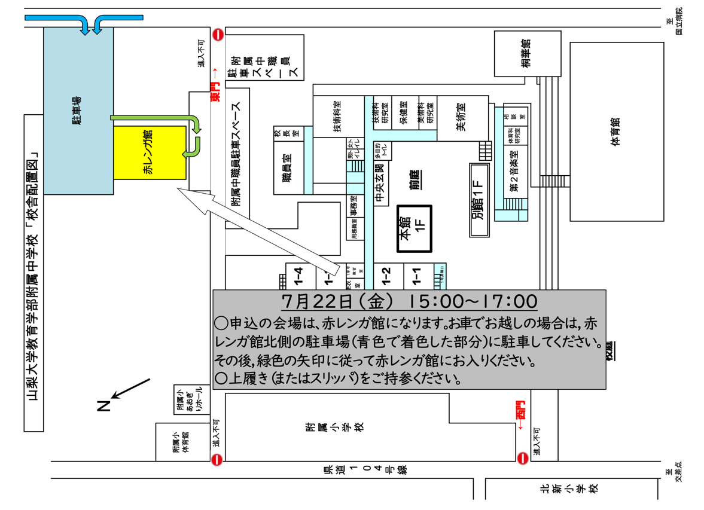

１　県専門部への提出書類一覧

|  |  |  |  |  |
| --- | --- | --- | --- | --- |
| 必ず提出するもの | |  | 備考 | |
| 様式 | 書類名 | 必要部数 | 作成者 | その他 |
| ２－２ | 届出書 | 出場生徒１人 につき１部 | 保護者 | 様式２−２（水泳専門委員長宛） |
| ３-１･２ | 学校別参加一覧表 | 学校で１部ずつ | 顧問 | 様式３－１が男子生徒用 様式３－２が女子生徒用 |
| 別紙 | 宿泊・弁当申込書(コピー) | １部 | 顧問 | 各校で申込後コピーを提出 |
| 別紙 | 提出物等確認書 | １部 | 顧問 | ・専門部で作成したもの  ・この用紙を鑑として提出 |

|  |  |  |  |  |
| --- | --- | --- | --- | --- |
| ※必要に応じて提出するもの | |  | 備考 | |
| 様式 | 書類名 | 必要部数 | 作成者 | その他 |
| ７ | 監督者・引率者の報告書 | １部 | 顧問 | 学校事情により，顧問が監督・引率できず，校長がやむを得ないと判断した場合 |
| ８ | コーチ申請書 | 2022年度はコーチは会場に入ることができないため不要 | | |
| ９ | 部活動指導員 | １部 | 顧問 |  |

２　その他、各学校で学校長に提出する書類一覧

|  |  |  |  |  |
| --- | --- | --- | --- | --- |
| 必ず提出するもの | |  | 備考 | |
| 様式 | 書類名 | 必要部数 | 作成者 | その他 |
| ２－１ | 届出書 | 出場生徒１人につき１部 | 保護者 | 様式２−１（学校長宛） |

３　参加に関わる費用

◯できる限り、硬貨ではなく、紙幣で提出いただけると確認が早く済みます。ご協力をお願いします。

◯封筒１・２（７月２２日提出）・封筒３（７月３０日県総体当日提出予定）と別になります。提出時には。学校名、支出項目、金額を明記して収めてください。

（封筒１）￥４，０００

|  |  |  |  |
| --- | --- | --- | --- |
| 必ず提出するもの | １人あたり | 必要金額 | 備考 |
| 大会参加費 | ２,０００円 | ２，０００×出場人数 |  |
| 資料代 | ２,０００円 | プログラム代・記録証  要項に記載がありません。注意してください。 |

（封筒２）

|  |  |  |  |  |
| --- | --- | --- | --- | --- |
| 項目 | 金額 | 必要金額 | 提出日 | 備考 |
| 記念Tシャツ申込 | 1枚3,000円 | 3,000×購入枚数 | 7月22日(金) | 購入は希望者のみ |

（封筒３）バス料金

|  |  |  |  |  |
| --- | --- | --- | --- | --- |
| 項目 | 金額 | 必要金額 | 提出日 | 備考 |
| バス利用申し込み | 決定し次第HPに記載 | 乗車人数による | 7月３０日  （予定） | 県総体当日。  競技終了後に提出・支払い |

料金については、「４　参考資料」を参照してください。

４　参考資料

①バス料金の目安

|  |  |  |
| --- | --- | --- |
|  | 人数（顧問・生徒） | １人あたり |
| 大型３台・中型２台 | １００ | 19,985円 |
| 大型２台・中型２台 | １００ | 15,651円 |
| 大型３台 | １００ | 12,987円 |

※現地での交通費代も含まれているので、一部（片道など）だけの利用としても全額負担いただきます。

②宿泊と弁当

|  |
| --- |
| ※申し込みから全て各学校での対応となります。詳細は、関東大会資料等を確認ください。  申し込み期間：７月１１日（月）１０：００　〜　７月２８日（木）１５：００  インターネットのみ  【宿泊】決定された宿舎への宿泊。  東武トップツアーズより各校へ連絡。その後、各校で対応になります。  【弁当】　９・１０・１１日の３日間　１食８５０×３日＝２５５０／人 |

提出物等確認書

この用紙を鑑として提出書類の上に重ねてください

１　参加校基本情報

|  |  |  |  |  |  |  |  |  |  |  |  |  |
| --- | --- | --- | --- | --- | --- | --- | --- | --- | --- | --- | --- | --- |
| 学校名 | |  | | | | | | | | | | |
| 学校住所 | |  | | | | 電話番号 | |  | | | | |
| ＦＡＸ番号 | |  | | | | |
| 申込責任者 | |  | | | | 連絡先 | |  | | | | |
| メール | | （統一メールの場合は省略可） | | | | | | | | 統一メールの場合は◯  → | |  |
| 参加選手数 | | | | 参加日程 | | | 滞在日に○ | | 引率者名 | | 引率者携帯番号 | |
| 男子 | 女子 | | 合計 |
|  |  | |  | 8/８(月) | 1日目 | |  | |  | |  | |
| 8/９(火) | 2日目 | |  | |  | |  | |
| 8/10(水) | 3日目 | |  | |  | |  | |
| 8/11（木） | 4日目 | |  | |  | |  | |

※同じ場合は、「同上」も可

２　提出するもの　○をつけて下さい。

|  |  |  |  |  |  |
| --- | --- | --- | --- | --- | --- |
| No | 必ず提出するもの | チェック | No | 必要に応じて提出するもの | チェック |
| 1 | 届出書 |  | 1 | 関東中学校体育大会監督者引率者の報告書 |  |
| 2 | 学校別参加一覧表(様式３) |  | 2 | 関東中学校水泳競技  大会コーチ（指導員）申請書 |  |
| 3 | 宿泊・弁当申込書（コピー） |  |  |  |  |

３　お金

|  |  |  |  |  |  |
| --- | --- | --- | --- | --- | --- |
| No | 必ず提出するもの | チェック |  | 必要に応じて提出するもの | チェック |
| 1 | 封筒１（参加人数×¥4,000） |  | １ | 封筒２(購入枚数×￥3,000) |  |
| 3 | 宿泊・弁当申込書（コピー） |  |  |  |  |

**※詳細は、各校顧問の責任のもと関東大会資料等をよくご確認ください※**

最新の情報は随時、県小中体連HPにUPいたします。

参加校顧問が必ず確認して対応になります。

提出は不備のないように、期日厳守で提出をお願いします。

第４６回関東中学校水泳競技大会　競技順序

